# jsoncpp笔记

## 两种配置使用jsoncpp的方式。

### 生成jsoncpp库

# 目前最新版为V1.9.4

git clone <https://github.com/open-source-parsers/jsoncpp.git>

# 编译

mkdir build && cd build && cmake .. && make -j8

#生成的dylib如下图。

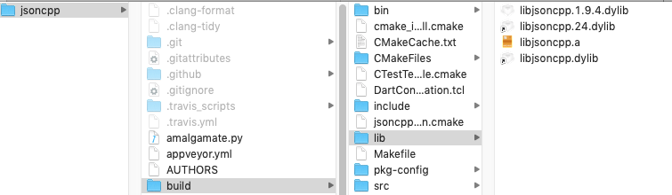

### 生成.h和.cpp，再拷贝到自己的工程中

cd jsoncpp

python amalgamate.py

# 生成的.h,.cpp都在dist文件夹下

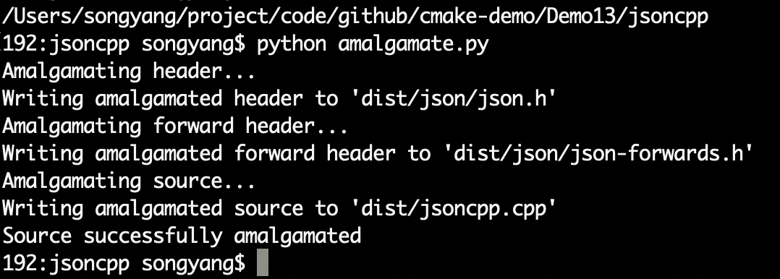

## 例程

共做了两个例程，Demo1和Demo2. 二者用的main.cpp是相同的，只是CMakeLists.txt和调用jsoncpp的方式不同。细节可以参考Demo1和Demo2的代码。

### Demo1使用jsoncpp库的方式

优点是只需生成lib一次，在调用的工程中不需要每次都编译jsoncpp的源码

### Demo2使用.h和.cpp的方式

与上种方式相反，这些.h和.cpp需要每次都参与编译，但优点是其他人拿到代码后不需要自己生成lib，直接编译即可。

### 参看jsoncpp自带的examples